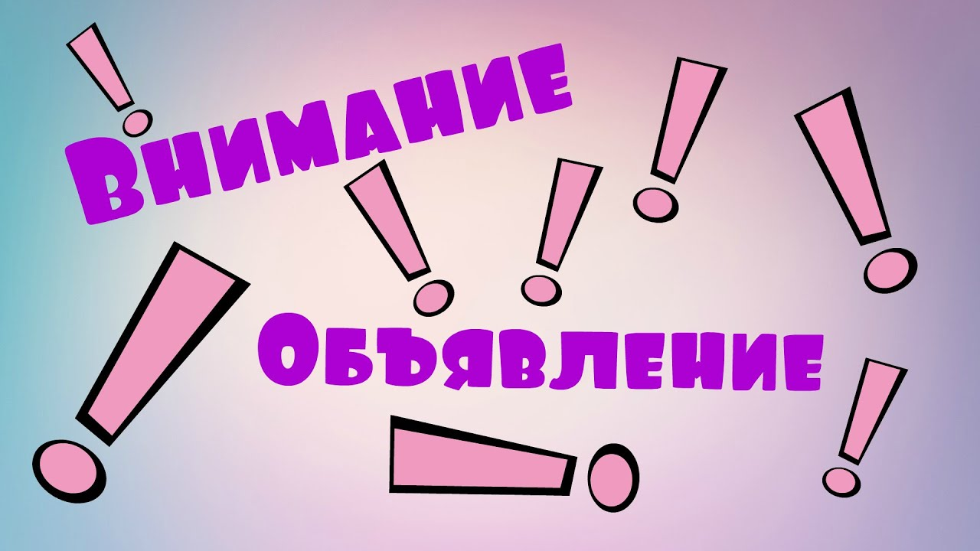

МУК «Дом культуры
х.Средние Чубурки «Победа»
переходит на режим работы он-лайн

В целях предотвращения распространения коронавирусной инфекции работа клубных формирований будет осуществляться дистанционно с помощью сети Интернет
(Instagram- https://instagram.com/kh.sre?igshid=jb1fzh3o8ftr
Одноклассники - https://ok.ru/profile/579629107917)

В форме дистанционных занятий планируется:
- мастер-классы по декоративно-прикладному искусству
- мастер – классы по вокалу

Зрителям будут доступны он-лайн и видеотрансляции концертных мероприятий наших творческих коллективов.

